

**دانشکده مهندسی کامپیوتر**

**تمر ین دوم درس بهینه سازی(بخش عملی)**

**دکتر امیرمزلقانی**

**غلامرضا دار 400131018**

**بهار 1401**

فهرست مطالب

سوال 9) 3

سوال 10) 6

# سوال 9)

ابتدا مانند خواسته سوال متغیرهای مسئله بهینه سازی را تعریف میکنیم.

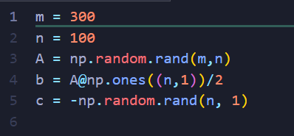

سپس مسئله شماره 2 را برای بدست آوردن $x^{rlx}$ حل میکنیم.

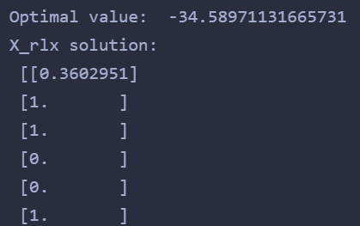

مقدار L برابر با همین عدد منفی 34 و خوردی است.

در ادامه با در نظر گرفتن مقادیر مختلف بین 0 تا 1 (100 عدد مختلف) برای t، موارد خواسته شده سوال را با x_hat که به صورت باینری تبدیل شده است، بدست می­آوریم.

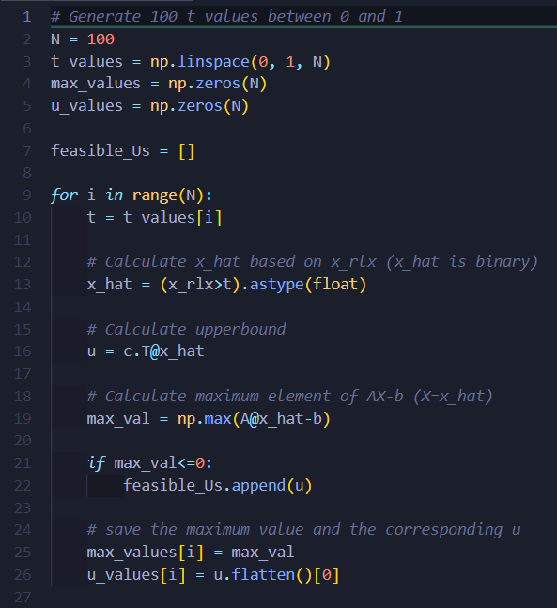

همچنین نمودار خواسته شده در سوال را در تصویر زیر مشاهده میکنید.

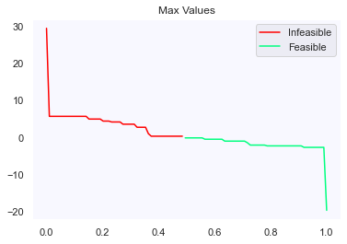

با انجام آزمایش­های قبل به این نتبجه می­رسیم که مقدار U برابر با -33.8836 است که طبق خواسته سوال تفاضل LوU را محاسبه میکنیم.

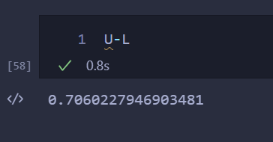

# سوال 10)

در این سوال ابتدا به پیاده سازی توابعی برای تولید ماتریس های به فرم Hilbert و Tridiag پرداختیم.

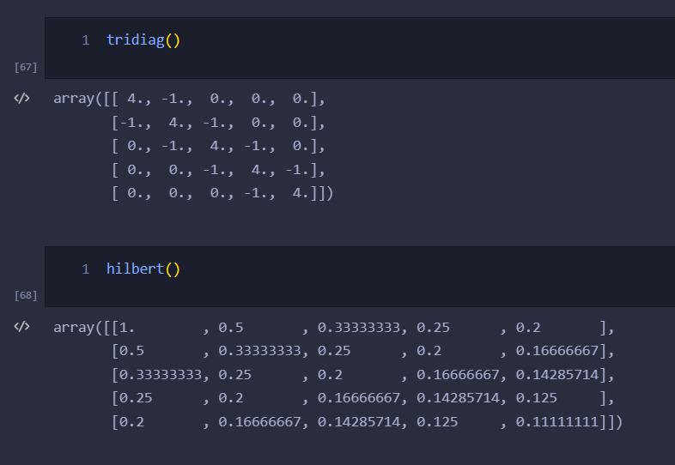

سپس توابع مربوط به تابع داده شده و الگوریتم Backtracking برای یافتن اندازه قدم بهینه را پیاده کردیم.

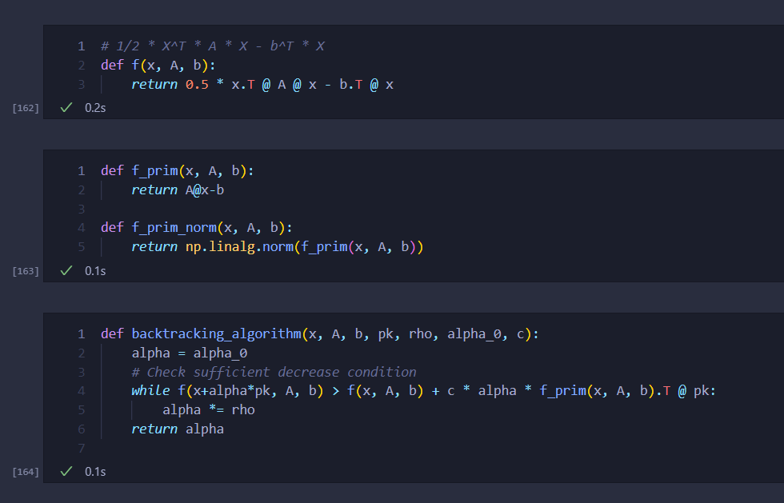

در ادامه، به پیاده­سازی الگوریتم­های بهینه سازی Steepest Descent و Newton و BFGS پرداختیم.

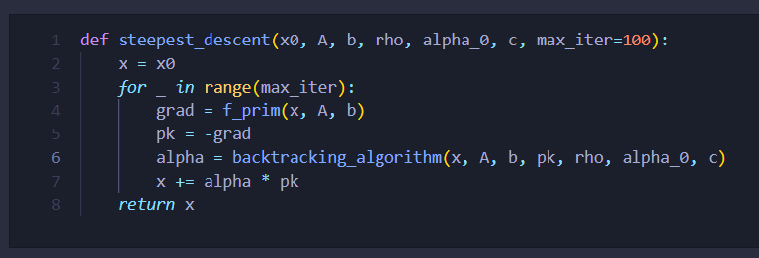

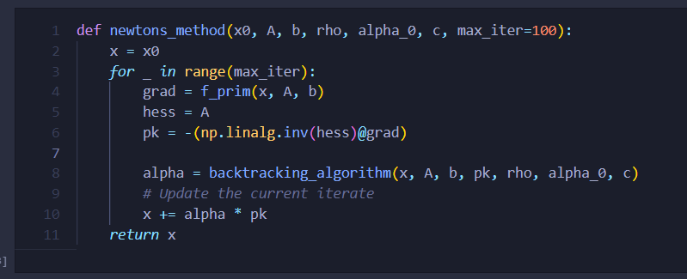

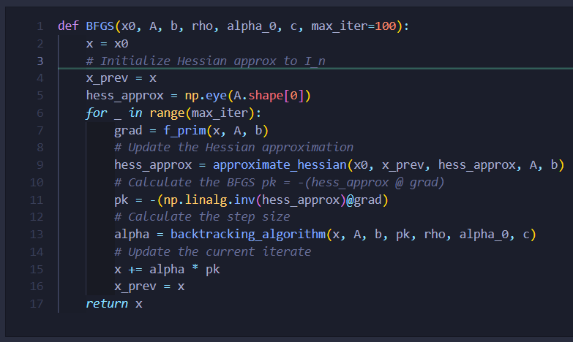

سپس آزمایش های گفته شده در سوال را انجام دادیم.

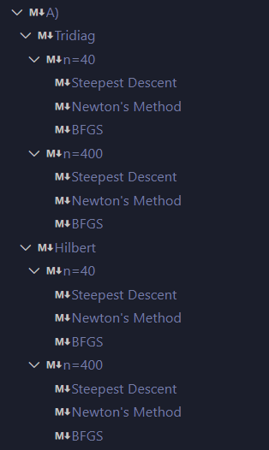

به عنوان مثال چند نمونه از نتایج آزمایش ها را با هم در گزارش میبینیم. برای مشاهده سایر آزمایش ها به نوت بوک مراجعه کنید.

در تصویر زیر نمودار میزان خطای ماتریس tridiag و N=40 را مشاهده میکنید که به روش Steepest Descent انجام شده است. میبینیم که پس از تعداد کمی iteration به همگرایی رسیده ایم.

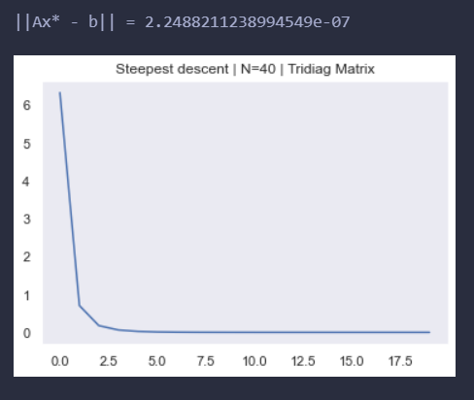 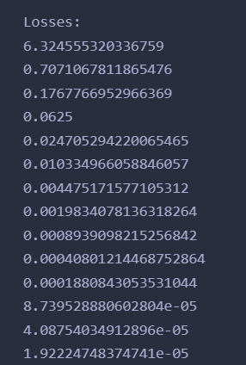

به عنوان مثالی دیگر نمودار tridiag, N=40 و روش Newton را مشاهده میکنید. همانطور که واضح است، روش نیوتن با تعداد ایتریشن کمتری و با سرعت بالاتری همگرا می­شود.

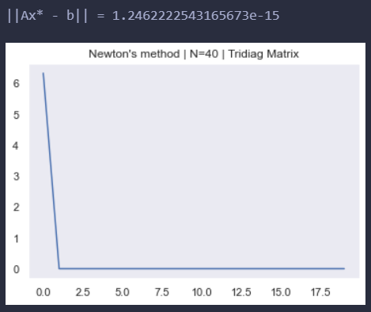 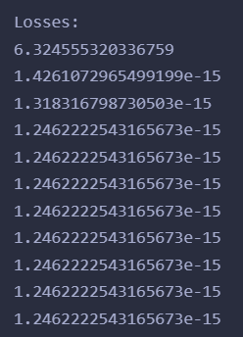

جهت مشاهده سایر نمودارها به نوت بوک مراجعه شود.

**الف)** در جدول زیر خلاصه نتیجه آزمایش های مختلف موجود است. دقت کنید که هایپرپارامتر هایی مانند $ρ. α_{0}. c$ که در الگوریتم های مختلف مورد استفاده قرار میگیرد به میزان قابل توجهی در میزان خطای نهایی تاثیر دارند.

|  |  |  |  |
| --- | --- | --- | --- |
|  | اندازه n | $$i$$ | اسم روش |
| 2.24 e-7 | 40 | 1 | Steepest Descent |
| 1.24 e-15 | 40 | 1 | Newton’s Method |
| 2.34 e-5 | 40 | 1 | BFGS |
| 2.24 e-7 | 400 | 1 | Steepest Descent |
| 0 | 400 | 1 | Newton’s Method |
| 2.35 e-5 | 400 | 1 | BFGS |
| 0.26 | 40 | 2 | Steepest Descent |
| 3.24 | 40 | 2 | Newton’s Method |
| 0.104 | 40 | 2 | BFGS |
| 0.49 | 400 | 2 | Steepest Descent |
| 19.77 | 400 | 2 | Newton’s Method |
| 1.34 | 400 | 2 | BFGS |

**ب)** بخش محاسبه x-x_hat ممکن است دچار باگ باشد.

|  |  |  |  |  |  |
| --- | --- | --- | --- | --- | --- |
|  |  |  | اندازه n | $$i$$ | اسم روش |
| 6.10 e-5 | 4 e-5 | **2.25 e-7** | 40 | 1 | Steepest Descent |
| 6.10 e-5 | 4 e-5 | **0** | 40 | 1 | Newton’s Method |
| 6.10 e-5 | 4 e-5 | **2.34 e-5** | 40 | 1 | BFGS |
| 1.99 e-3 | 4 e-4 | **6.49 e-7** | 400 | 1 | Steepest Descent |
| 1.99 e-3 | 4 e-4 | **7 e-14** | 400 | 1 | Newton’s Method |
| 1.99 e-3 | 4 e-4 | **2.36 e-5** | 400 | 1 | BFGS |
| 3.11 e-3 | 4 e-5 | **0.26** | 40 | 2 | Steepest Descent |
| 1253275844 | 4 e-5 | **5.1** | 40 | 2 | Newton’s Method |
| 0.01465 | 4 e-5 | **0.104** | 40 | 2 | BFGS |
| 0.24641 | 4 e-4 | **0.49** | 400 | 2 | Steepest Descent |
| 11806472648187 | 4 e-4 | **19.8** | 400 | 2 | Newton’s Method |
| 0.13460 | 4 e-4 | **2.94** | 400 | 2 | BFGS |

**ج)** همانطور که از نتایج جدول و مخصوصا نمودارهای همگرایی میبینیم، روش نیوتن نسبت به روش steepest descent سرعن همگرایی بسیار بالاتری دارد. مشکلی که روش نیوتن دارد نیازمند بودن به محاسبه ماتریس Hessian است که باعث می­شود نتوان آن را در همه مسائل استفاده کرد. روش BFGS و سایر روش های شبه نیوتن، با تخمین زدن ماتریس Hessian مشکلات روش نیوتن را رفع میکنند. روش های شبه نیوتن از روش Steepest Descent همگرایی بهتری دارند و از روش نیوتن همگرایی کمتری دارند.

نکته دیگری که مشاهده می­شود، تفاوت بین i=1 و i=2 است. در ماتریس Tridiag در ازمایش های مختلف هم نتیجه همگرایی بهتر بود یعنی خطای کمتر و هم فاصله بین نقاط بین بخش A,B سوال کمتر بود. اما در ماتریس Hilbert هم خطای همگرایی بیشتری داشتیم و هم تفاوت اندکی در ماتریس A باعث شد نقاط بهینه بسیار از یکدیگر دور شوند.

علاوه بر این ها، ابعاد ماتریس A نیز هم در سرعت همگرایی و هم در خطای آن تاثیر عکس داشت.